Цель: получить навыки работы с файлами в ОС Linux
Задачи: Изучить команды работы с файловой системой *Nix систем

Формулировка задания:

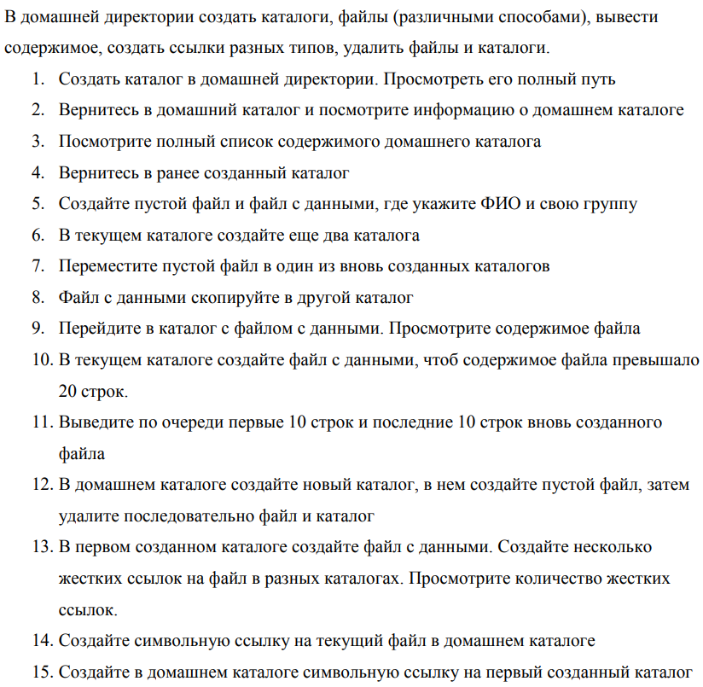

Результаты выполнения лабораторной работы:

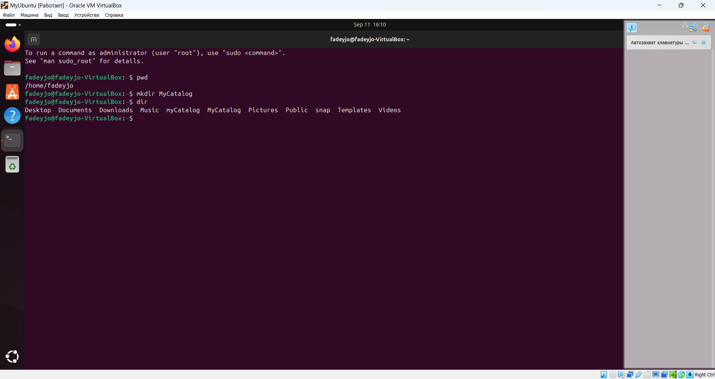
Рисунок 1 Создание каталога

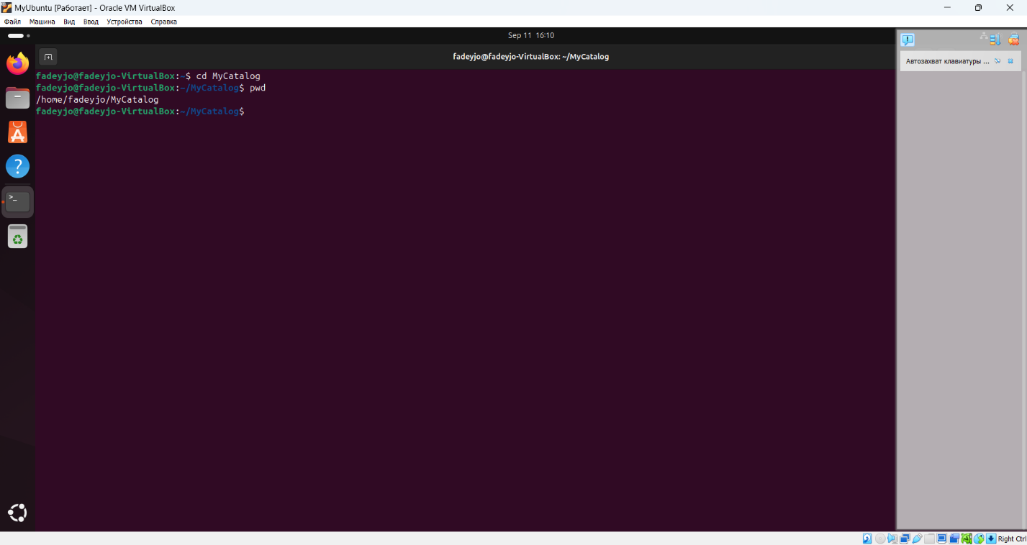
Рисунок 2 Полный путь к каталогу
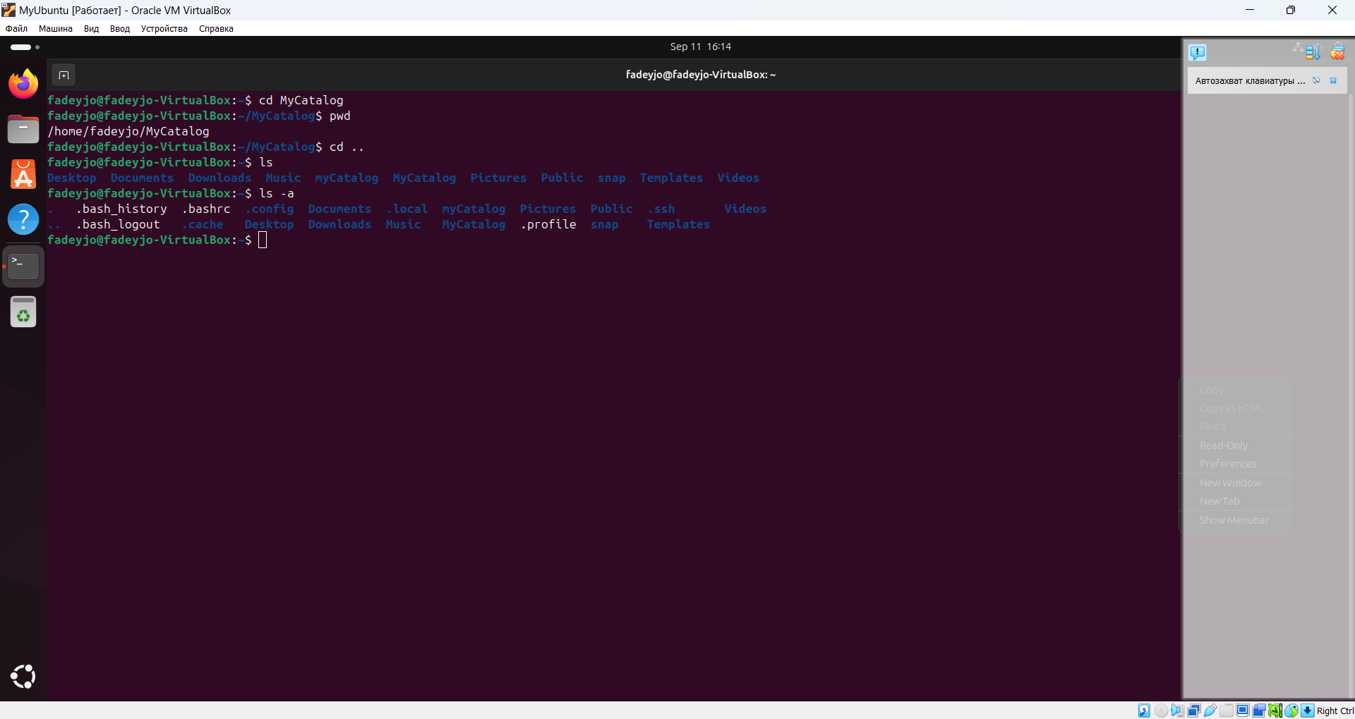
Рисунок 3 Список содержимого каталога

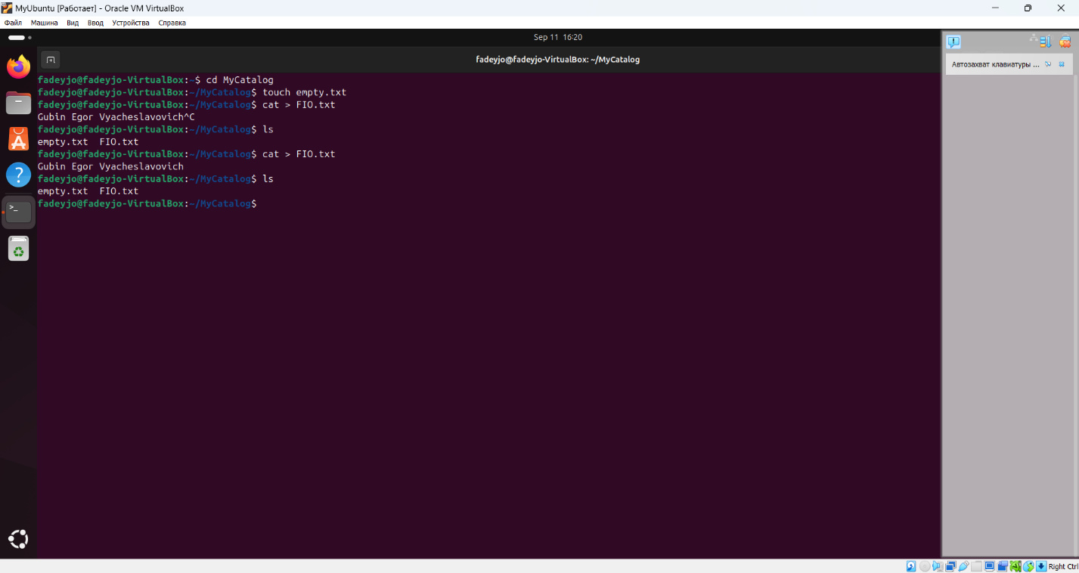
Рисунок 4 Создание пустого и непустого файлов
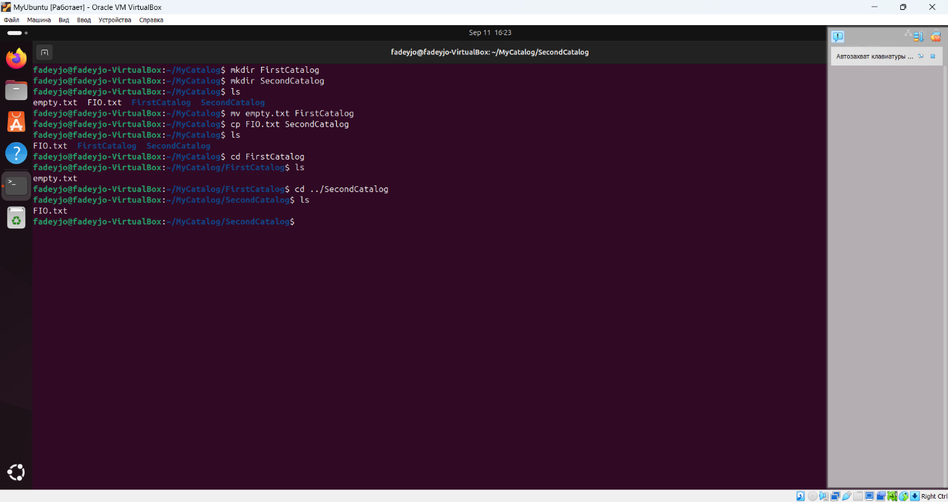
Рисунок 5 Создание двух каталогов, копирование и перемещение файлов

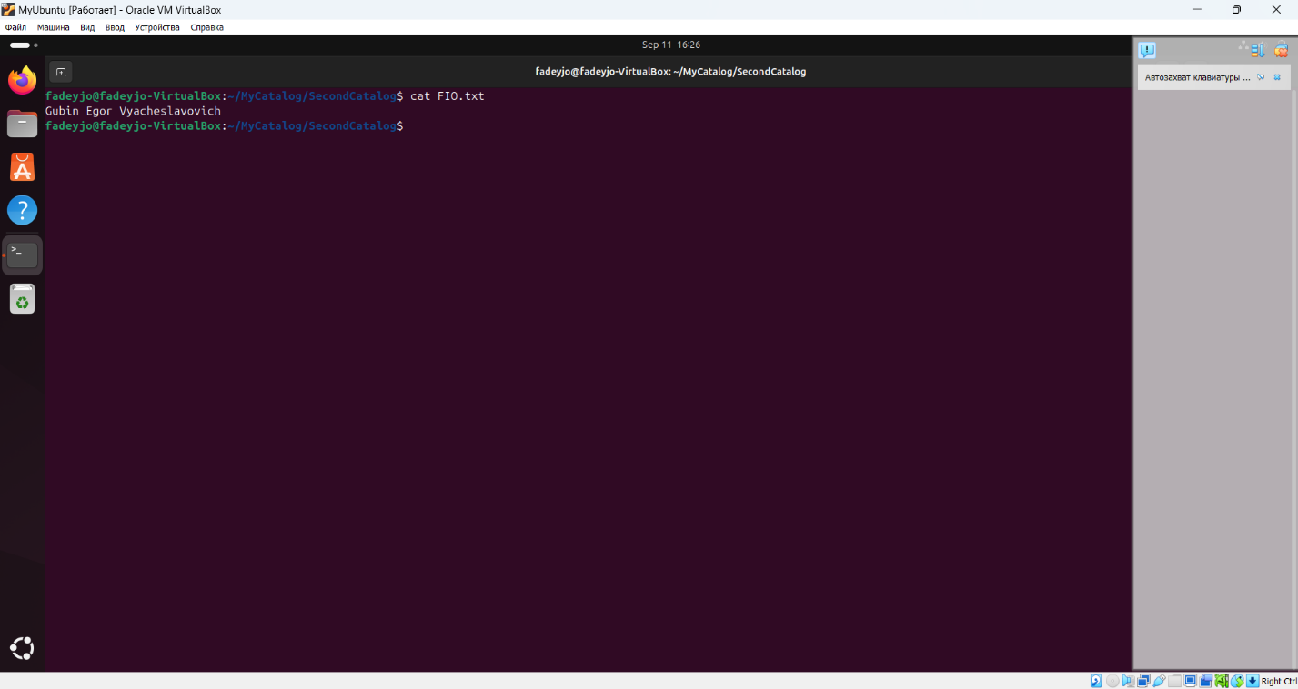
Рисунок 6 Просмотр содержимого файла, команда cat
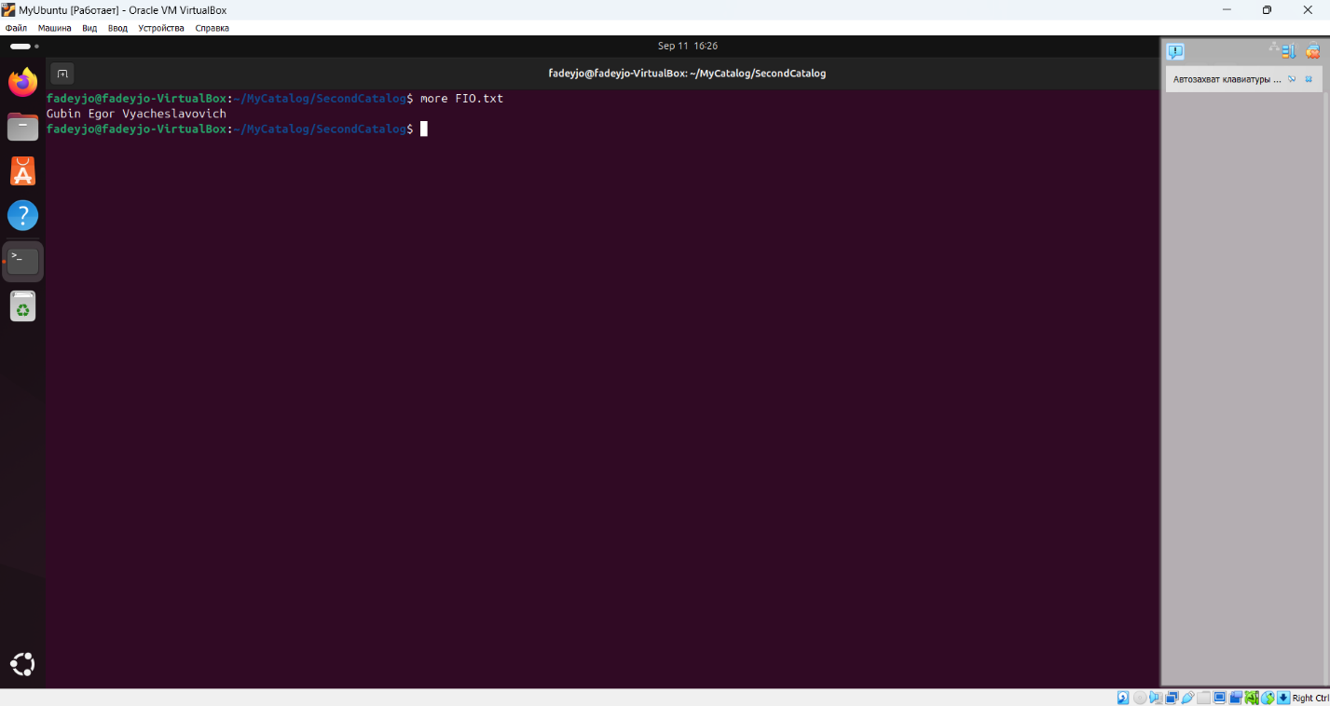
Рисунок 7 Просмотр содержимого файла, команда more

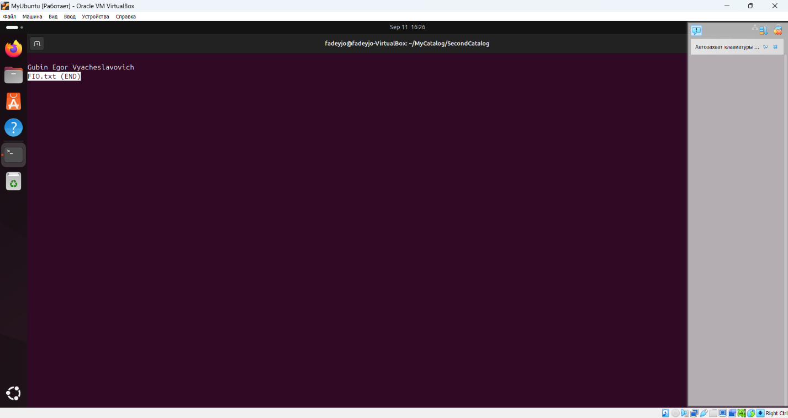
Рисунок 8 Просмотр содержимого файла, команда less
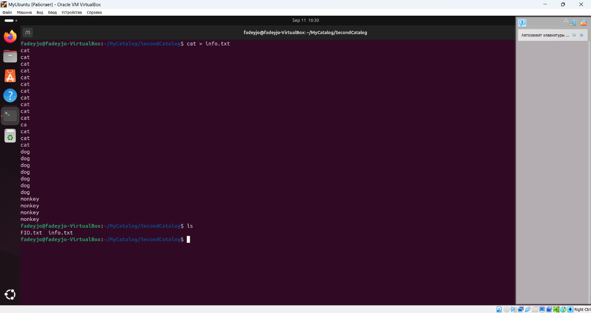
Рисунок 9 Создание файла для чтения

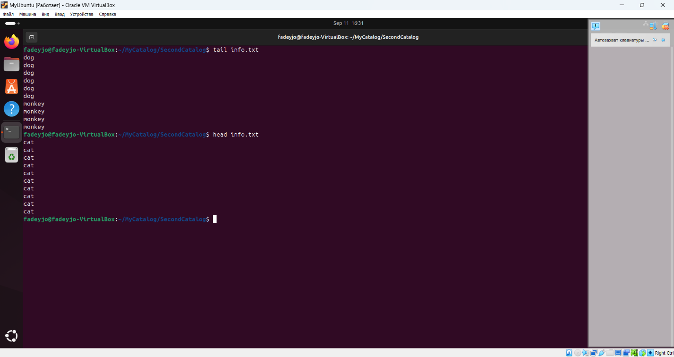
Рисунок 10 Просмотр первых и последних 10 строк файла
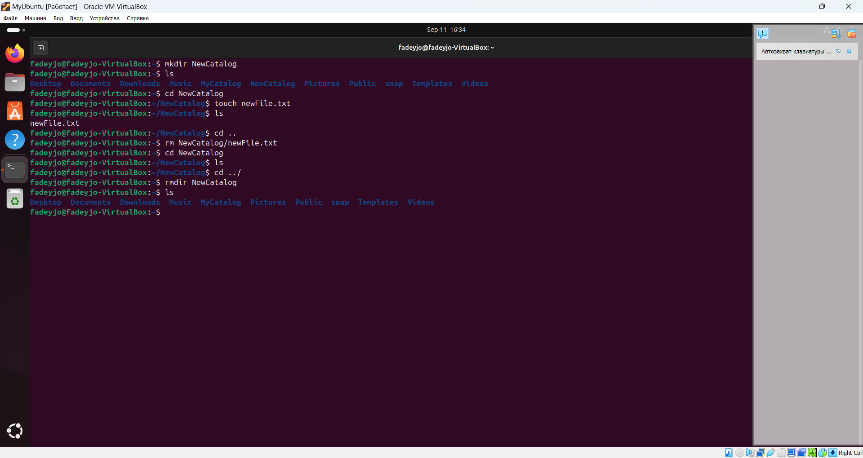
Рисунок 11 Удаление файла и директории

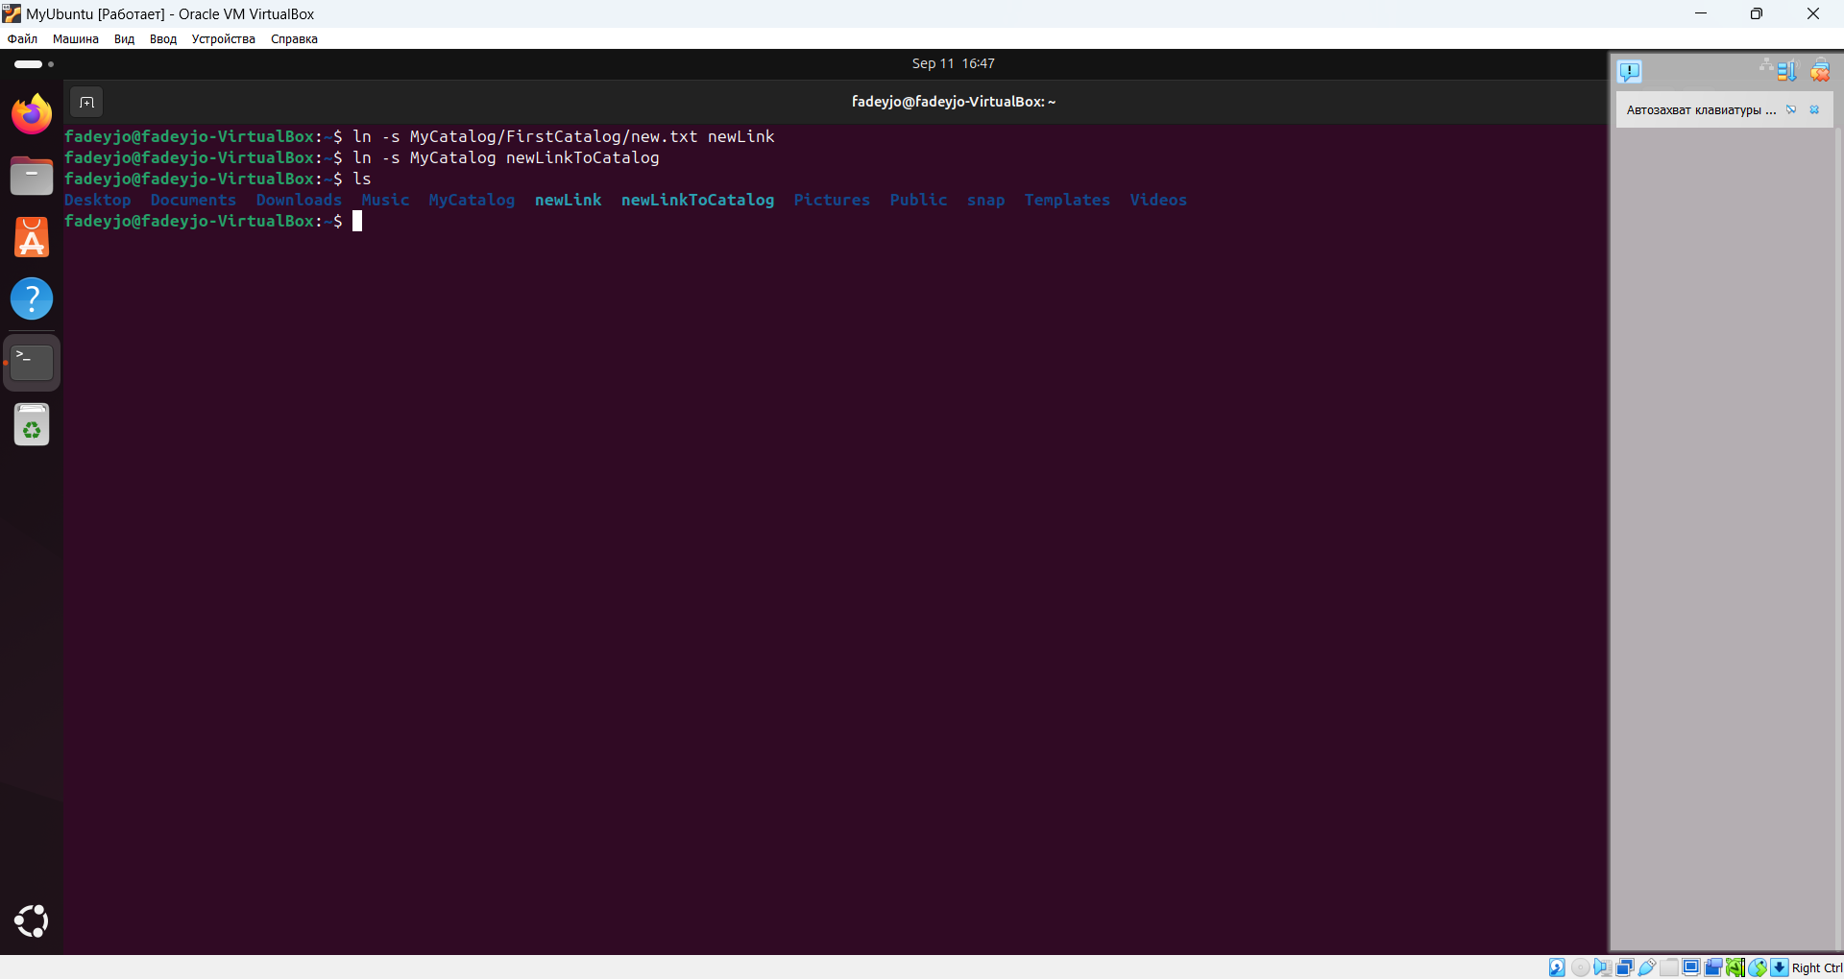
Рисунок 12 Создание символьных ссылок
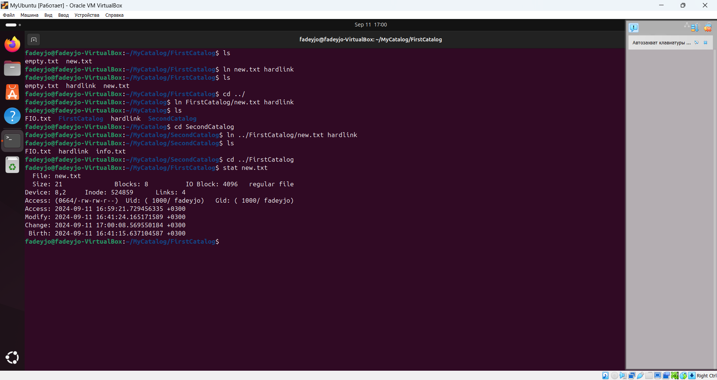
Рисунок 13 Создание жёстких ссылок
Ответы на контрольные вопросы:
1. Файловая система — это способ организации, хранения и управления данными на носителе информации, таком как жёсткий диск или флешка.
2. Пример классификации файловых систем:
- По назначению: локальные (ext4, NTFS) и сетевые (NFS, SMB).
- По совместимости: кроссплатформенные (FAT32, exFAT) и платформо-зависимые (HFS+ для macOS).
3. Команда для вывода справки по команде: man <имя_команды>.
4. Организация справочных страниц (man pages) по разделам:
- Раздел 1: Пользовательские команды.
- Раздел 2: Системные вызовы.
- Раздел 3: Библиотечные функции.
- Раздел 5: Форматы файлов.
5. Абсолютный путь — полный путь от корневого каталога (например, /home/user/file.txt), относительный путь — путь относительно текущего каталога (например, ../file.txt).
6. Монтирование — это процесс подключения файловой системы к определённому каталогу (точке монтирования) в файловой системе.
Точка монтирования — это каталог, в который подключается файловая система.
Размонтирование — это процесс отключения файловой системы от точки монтирования.
7. Основные этапы операции монтирования:
1. Определение файловой системы для монтирования.
2. Выбор точки монтирования.
3. Выполнение команды для монтирования (например, mount).
4. Проверка успешности монтирования (например, с помощью df или mount).
8. Стандартные каталоги в Linux:
- /bin — основные исполняемые файлы.
- /etc — конфигурационные файлы.
- /home — домашние каталоги пользователей.
- /lib — библиотеки для основных программ.
- /var — изменяемые данные (логи, временные файлы).
- /tmp — временные файлы.
9. Символическая ссылка — это специальный файл, который содержит путь к другому файлу или каталогу.
10. Символические ссылки используются для упрощения доступа к файлам/каталогам, создания ярлыков и организации файловой системы без дублирования данных.
11. Жёсткая ссылка — это дополнительное имя для файла, указывающее на ту же область данных на диске, что и оригинальный файл.
12. Свойства жёстких ссылок:
- Указывает на тот же inode, что и оригинальный файл.
- Жёсткие ссылки на один файл равноправны.
- При удалении оригинального файла, данные не теряются, если существует хотя бы одна жёсткая ссылка.
- Жёсткие ссылки нельзя создавать между разными файловыми системами.
13. Разница между созданием ссылки и копированием:
- Ссылка указывает на те же данные, поэтому файл не дублируется, и не занимает дополнительного места.
- Копирование создаёт независимый файл, который занимает дополнительное пространство на диске.

Вывод: в ходе лабораторной работы были получены практические навыки по работе с файловой системой Linux.

